高压氧舱用吸氧气罩公开（二次询价）采购报价表
报价单位： （盖章） 年 月 日

名 称 | 做法 |  | 品牌/规格型号 | 采购数量 | 报价（元/只）
高压氧舱用  吸氧气罩 | 6mm厚亚克力板材制作,顶面封闭，通气孔2只。  （样式如下页附图） |  | 直径600cm半圆体，高度500cm，  限价900元/只。 | 贰
高压氧舱用  吸氧气罩 |  |  | 直径500cm半圆体，高度500cm，  限价800元/只。 | 贰
备 注 |  | 1.报价公司必须具备该产品经营资质，并提供相应证照;  2.所报产品必须满足报价表要求，否则视为废标;  3.报价表加盖公章密封，于6月23日16：00时前送至桐城市人民医院(新院区)门诊楼行政办公区（2层）综合采购办公室，本着自愿原则，逾期视为放弃！  4.不接收快递报价文件。

桐城市人民医院 综合采购办公室
二零二五年六月十七日
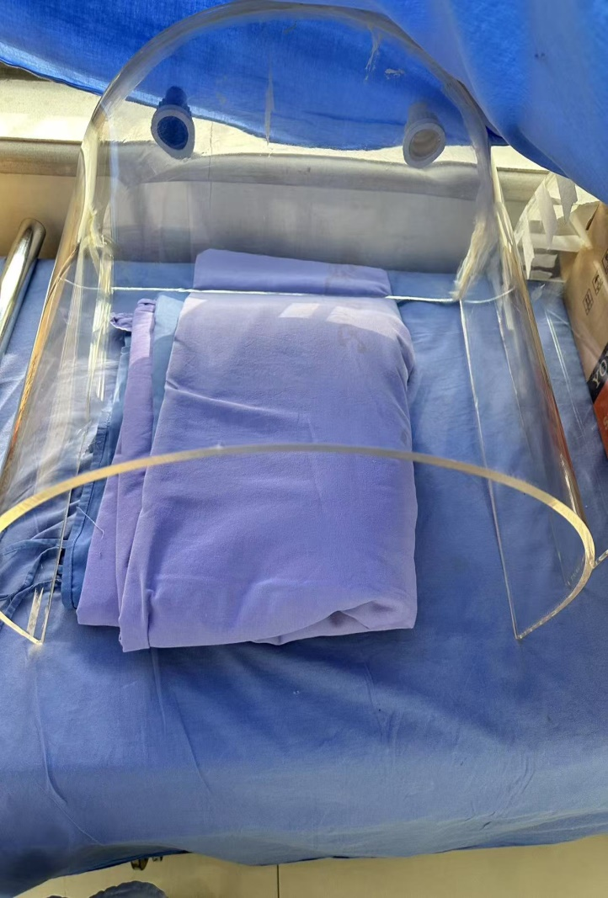
附图：
